Float

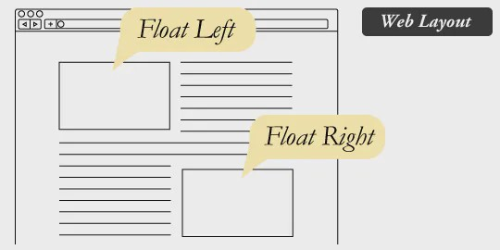

V1 – CSS

## Læringsmål

* Du skal vide hvad float gør
* Du skal kunne anvende den positionere et element så tekst ”wrapper” omkring elementet
* Du skal vide at man kan lave layout med float

## Kort fortalt

Obs i denne opgave lærer du at lave layout med float, men det er IKKE den måde vi kommer til at lave layout fremover. Du skal svare på nogle spørgsmål samt lave et website hvor du anvender din viden om float.

## Praktiske oplysninger

Læs på w3schools følgende:

[Float](https://www.w3schools.com/css/css_float.asp)

[Clear](https://www.w3schools.com/css/css_float_clear.asp)

[Layout med float](https://www.w3schools.com/css/css_float_examples.asp)

Evt. [video](https://www.nemprogrammering.dk/Tutorials/CSS/V2/14-float-clear.php) der forklarer det samme på dansk

## Opgave

1. Svar på følgende spørgsmål:

|  |  |
| --- | --- |
| Hvad kan man bruge floatede elementer til? | Til at bryde text op så det ser mere clean ud |
| Hvis man anvender floats til at lave layout, hvad skal man så være opmærksom på? |  |

1. Du skal nu lave følgende side og får nogle af oplysningerne herunder:

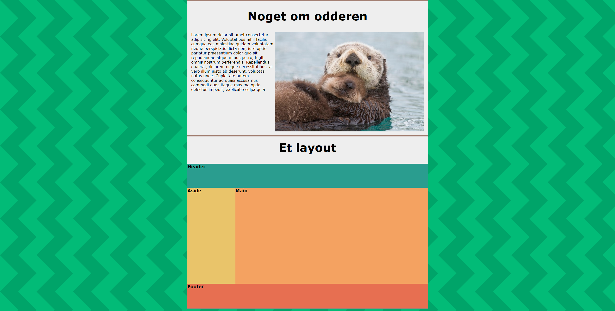

1. Du skal anvende udleverede index.html og må ikke ændre i strukturen deri
2. Anvendte farver er, udover sort og hvid:

|  |  |
| --- | --- |
| **Farve** | **Kode** |
|  | #eee |
|  | #a38073 |
|  | #2a9d8f |
|  | #e9c46a |
|  | #f4a261 |
|  | #e76f51 |

1. Body: har font-family verdana og indsat zig-zag baggrundsbillede
2. .container har max-bredde på 1000px og centreret indhold
3. Article har 5px brun border i top og bund, samme border er i bunden af .layout

## Ekstraopgaver:

1. Lav en kopi af .layout og lav samme layout på en anden måde. Kan du huske du har lært en anden måde at stille elementer ved siden af hinanden på? Prøv at implementere det – hvis du skal bruge et hint, spørg din underviser.

## Kriterie for færdiggørelse

Når du mener du er færdig, skal du vise det til din underviser